Министерство науки и высшего образования Российской Федерации

Федеральное государственное бюджетное образовательное учреждение

высшего образования

«Вятский государственный университет»

Колледж ВятГУ

**ОТЧЕТ**

**ПО ДОМАШНЕЙ КОНТРОЛЬНОЙ РАБОТЕ №8**

**«Основы событийно-ориентированного программирования»**

**ПО «МДК 05.02 РАЗРАБОТКА КОДА ИНФОРМАЦИОННЫХ СИСТЕМ»**

Выполнил: студент учебной группы ИСПк- 204-52-00

Лаптев Дмитрий Андреевич

Преподаватель:

Сергеева Елизавета Григорьевна

г. Киров

2024

1. **Цель работы**: получение базовых навыков реализации приложений с графическим интерфейсом пользователя на основе событийно-ориентированной парадигмы.
2. Задание:
3. Реализовать приложение «Калькулятор простых и сложных процентов»
4. Требуется реализовать не менее четырех базовых операций.
5. Результат вычислений всегда должен быть целочисленным.
6. Описание алгоритма:

Приложение с графическим интерфейсом пользователя для расчета простых и сложных процентов. Вот описание алгоритма:

1. Приложение состоит из формы TForm1 с элементами управления: текстовыми полями Edit1, Edit2, Edit3, Edit4, метками Label1, Label2, Label3, Label4, кнопками Button1, Button2 и переключателями RadioButton1, RadioButton2.
2. Когда пользователь нажимает на Button1, выполняется процедура Button1Click:
   * Сначала проверяется, заполнены ли текстовые поля Edit1, Edit2, Edit3. Если какое-либо из них пустое, выводится сообщение об ошибке.
   * Если все поля заполнены, значения из полей преобразуются в числовые типы: a и b в вещественные числа (real), c в целое число (integer).
   * Затем, в зависимости от выбранного переключателя (RadioButton1 для простых процентов, RadioButton2 для сложных), выполняется расчет:
     + Для простых процентов: 𝑑=𝑎+𝑎⋅𝑏/100⋅c
     + Для сложных процентов: 𝑑=𝑎⋅(1+𝑏/100)𝑐
   * Результат d отображается в текстовом поле Edit4.
3. При нажатии на Button2, процедура Button2Click выводит сообщение с формулами для расчета простых и сложных процентов, а также объяснением переменных в формулах.

**Код программ:**

unit Unit1;

{$mode objfpc}{$H+}

interface

uses

Classes, SysUtils, Forms, Controls, Graphics, Dialogs, StdCtrls, Math;

type

{ TForm1 }

TForm1 = class(TForm)

Button1: TButton;

Button2: TButton;

Edit1: TEdit;

Edit2: TEdit;

Edit3: TEdit;

Edit4: TEdit;

Label1: TLabel;

Label2: TLabel;

Label3: TLabel;

Label4: TLabel;

RadioButton1: TRadioButton;

RadioButton2: TRadioButton;

procedure Button1Click(Sender: TObject);

procedure Button2Click(Sender: TObject);

private

public

end;

var

Form1: TForm1;

implementation

{$R *.lfm}

{ TForm1 }

procedure TForm1.Button1Click(Sender: TObject);

var a,b,d:real;

c:integer;

begin

if (Edit1.Text = '') and (Edit2.Text = '') and (Edit3.Text = '') then ShowMessage('Какая-то из строк не была заполнена')

else

begin

a := StrToFloat(Edit3.Text);

b := StrToFloat(Edit2.Text);

c := StrToInt(Edit1.Text);

if RadioButton1.Checked then begin d:= a + a*b/100*c; Edit4.Text := FloatToStrF(d,ffFixed,0,2) end

else begin d:= a*power((1+b/100),c); Edit4.Text := FloatToStrF(d,ffFixed,0,2); end;

end;

end;

procedure TForm1.Button2Click(Sender: TObject);

begin

ShowMessage('Рассчёт простых процентов происходит по формуле:'+#13+

'S = P + P*i/100*n'+#13+

'Рассчёт сложных процентов происходит по формуле:'+#13+

'S = P + (1+i/100)^n'+#13+

'Где S - это итоговая сумма, Р - это исходная сумма, i - это проценты а, n - количество лет'+#13);

end;

end.

**Результат выполнения программ:**

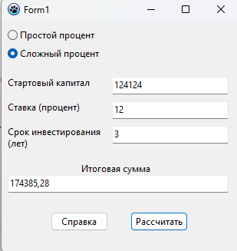

Рисунок 1

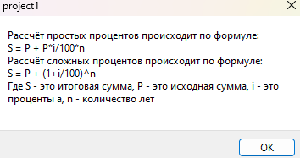

Рисунок 2

1. **Вывод:**

Программы были успешно разработаны и выполнены согласно поставленной задаче. Вот основные выводы:

Мы получили базовые навыки реализации приложений с графическим интерфейсом пользователя на основе событийно-ориентированной парадигмы. Так же мы закрепили свои знания в работе подпрограммами, глобальными и локальными переменными, а также математическими функциями, в частности, целочисленной арифметики. Функции, которые мы реализовали это функция mod – оператор деления по модулю и div – используемый для получения целой части частного в результате деления.